

L’ÉCOLE RELÈVE LA TÊTE

Quelle rentrée en 2021 ?





Ce que l'on constate nationalement :

**22ème sur 23 !**

C'est la place de la France parmi les 23 pays européens membres de l'OCDE, pour ses effectifs de classe en collège. La France affiche **4,3 élèves de plus** par classe en collège par rapport à la moyenne des 23 pays européens…(25,3 versus 21)

Ocde, regards sur l’éducation, 2020, p385

**- 2 700 enseignants titulaires pour 53 466 élèves en plus**

Sur les 2 rentrées scolaires depuis le début de la crise sanitaire (Rentrée 2020 et 2021), le gouvernement compte supprimer 2 700 postes d’enseignants titulaires dans le second degré malgré l'arrivée de 53 466 élèves en plus, soit un.e enseignant.e en moins pour 20 élèves de plus.

**­ -2700**

**22ème**

**250**

MEN-DGESCO, Bilan de la rentrée scolaire, 2nd degré public

**250 élèves pour créer une classe !**

Entre 2008 et 2020, il y a eu 263 411 élèves de plus dans l'enseignement secondaire public pour seulement 1053 classes en plus, soit une moyenne de 250 élèves par classe… Quand on sait que sur les 3 rentrées Blanquer, en moyenne en Lycée, une classe a été supprimée pour 15 élèves de moins, Cherchez l'erreur…!

CTM EN du 19 décembre 2020

**-26,5**

Milliards €

**- 26,5 milliards € pour l’EN**

Entre 1997 et 2020, la part de l’investissement dans l’éducation est passée de 7,7% des richesses produites (PIB) à 6,6%. Si cette différence de 1,1% peut sembler minime, elle représente en fait plus de 26,5 milliards €, soit plus du tiers du budget consacré à l’enseignement scolaire en 2020.

Note de la DEPP-MEN, décembre 2020

**- 20% en 20 ans**

C'est la baisse de pouvoir d’achat des enseignant.es entre 2000 et 2020, liée en grande partie au gel du point d’indice depuis 2010, tandis que l'inflation cumulée atteint plus de 30% sur cette période.

* **20%**

ttp://w w w .snepfsu.net/corpo/docs/Bulletin_ revalo_ def_ 1.pdf h ttps://france- inflation.com /calculateur_ inflation.ph p

Insee, taux d’inflation - données annuelles

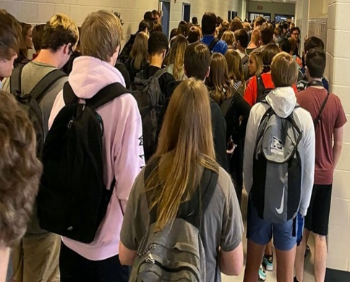

Et les conséquences / difficultés locales :

*Dans l’établissement : Nom + Ville*

**Sur les effectifs de classes, les personnels, les postes, les missions, les conditions de travail… :**

*A compléter avec vos éléments*

Sur les effectifs de classe :

Sur les conditions d’inclusion :

Sur le volume des heures d’enseignement, des IMP :

Sur…… :

Les personnels demandent :

*A compléter avec vos éléments*

Abondement des moyens nécessaires (classe/groupe supplémentaires, augmentation de la DGH, des personnels de vie scolaire, de maintenance et d’entretien, locaux supplémentaires…):

Transformation d’HSA en Heures postes, création de poste…:

Abondement d’IMP :

…… :



**De meilleurs apprentissages qui préparent l’avenir**

*"Les classes moins chargées ont des effets positifs et durables sur les compétences cognitives et non cognitives des élèves : les enfants venus des classes réduites ont poursuivi plus longuement leurs études et obtenu de meilleurs salaires."*

**Etude de Peter Frederiksson, Quarter journal of economics, 2013**



Ce que l'on souhaite

**O.MONSO, Revue éducation et Formation, 2014**

*"Les travaux français récents ont atteint un certain consensus quant à l'existence d'un effet de la taille des classes sur la réussite scolaire. La réduction de la taille des classes bénéficie davantage aux élèves issus de milieux défavorisés, en difficulté scolaire ou scolarisés dans l'éducation prioritaire."*

**Plus de réussite et de justice sociale**

**Une meilleure prise en charge des élèves à besoins spécifiques**

Entre 2004 et 2018, le nombre d'élèves en situation de handicap scolarisés dans le second degré public a été multiplié par 4,1 (37 442 à 152 232) mais les effectifs de classe ont continué de croitre dans le même temps. Pour une inclusion de qualité, il faut plus de disponibilité et de temps à accorder pour chaque élève, ce qui passe par une réduction du nombre d’élèves par classe.

**DEPP, Elèves en situation de handicap, document de synthèse, 2020**

Le

Revendique



24

Réduire les effectifs à 20 élèves maximum dans chaque classe d’éducation prioritaire (REP et REP+) ; 24 élèves pour CHAQUE CLASSE de primaire, collège et Lycée Professionnel. Au lycée général et technologique : 25 élèves en 2nde et 30 en cycle terminal.

Limitation des effectifs par classe

**- 26,5**

1500

***Augmenter les recrutements d'enseignant.es d'EPS titulaires. Avec un plan de titularisation pour les personnels contractuels. Un plan de recrutement doit aussi concerner toutes les matières et équipes pluriprofessionnelles (CPE, infirmiers, médecins scolaire…)***

1500 postes au capeps par an

10%

***Augmenter le nombre des enseignant.es titulaires remplaçant.es, pour assurer la continuité du service public, y compris pour des durées de moins de 15 jours.***

10% de remplaçant.es

Fin de la précarité pour les missions pérennes

Créer un statut d’étudiant.e­surveillant.e pour les AED, et un corps de catégorie B pour les AESH.